**Nguyễn Hoàng Huy 0850080023**

**Lớp: 08_ĐHCNPM**

**Môn:** Lập trình ứng dụng đa nền tảng cho thiết bị di động.

**Đề:** Sinh viên thực hiện viết mô tả trình tự thực hiện của một Project Flutter.

Gợi ý: Sinh viên thực hiện debug và ghi lại quá trình thực hiện.

**Bài làm**

Quá trình thực hiện của một Project Flutter:

Tạo một Project mới: Để bắt đầu một Project Flutter mới, mọi người cần mở IDE của mình (như Android Studio, Visual Studio Code) và tạo một Project mới. Khi tạo một Project mới, bạn cần xác định tên Project, đường dẫn và các tùy chọn khác.

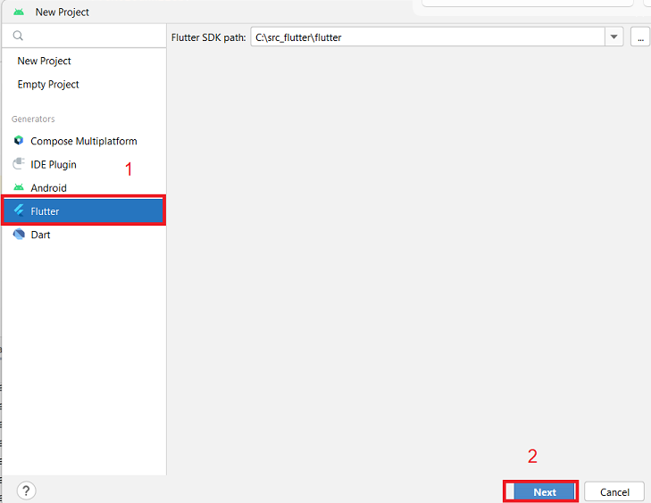

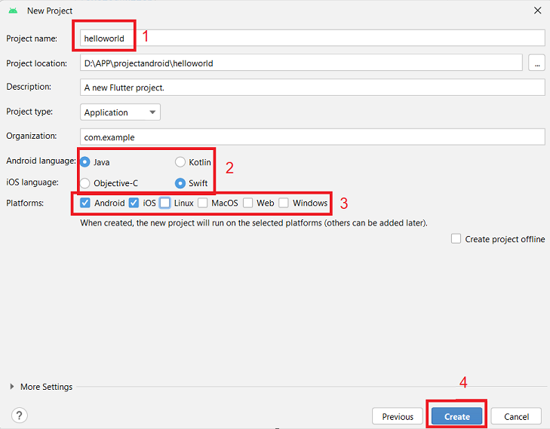

Thiết kế giao diện người dùng: Sau khi đã tạo một Project mới, bạn có thể thiết kế giao diện người dùng (UI) cho ứng dụng của mình.

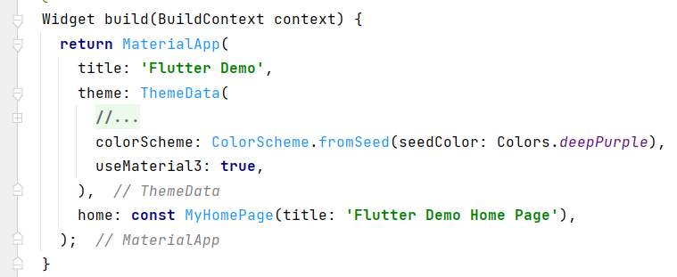

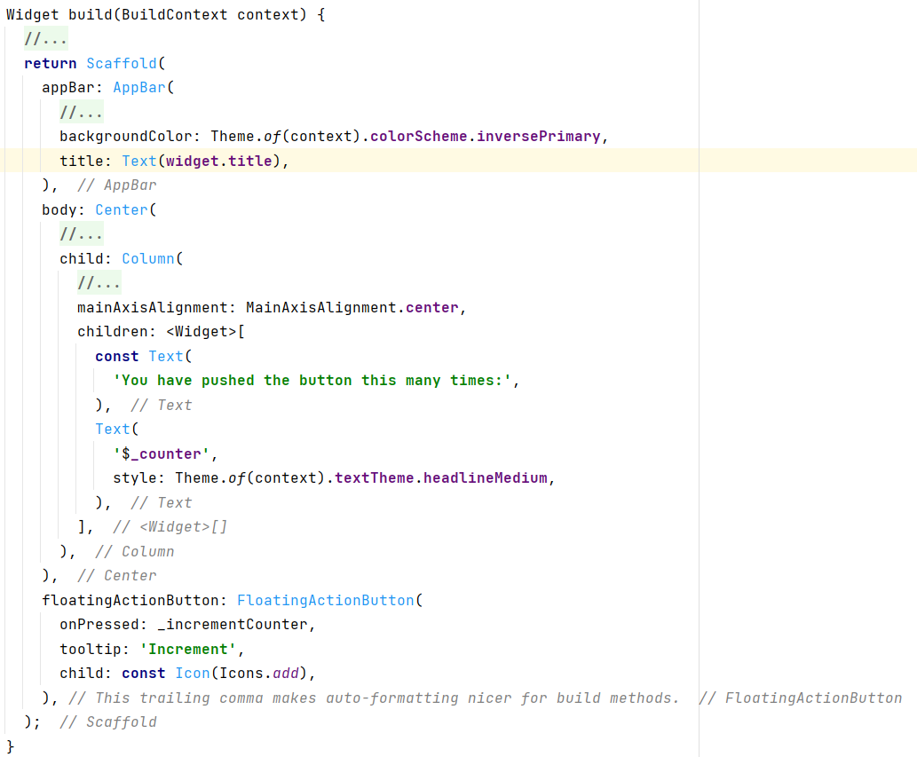

Lập trình logic ứng dụng.

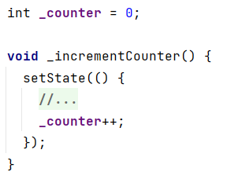

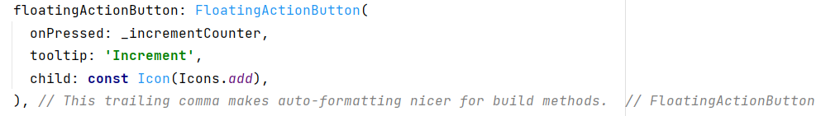

Kiểm thử và sửa lỗi: Sau khi đã hoàn thành lập trình ứng dụng, chúng ta cần kiểm tra và sửa lỗi để đảm bảo rằng ứng dụng hoạt động một cách chính xác và tương thích trên các thiết bị khác nhau.

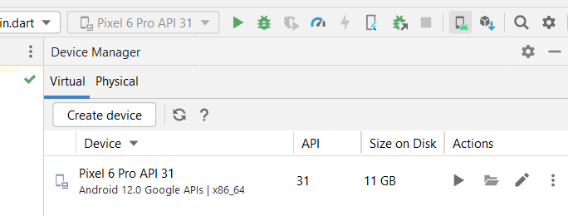

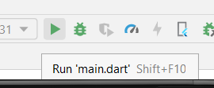

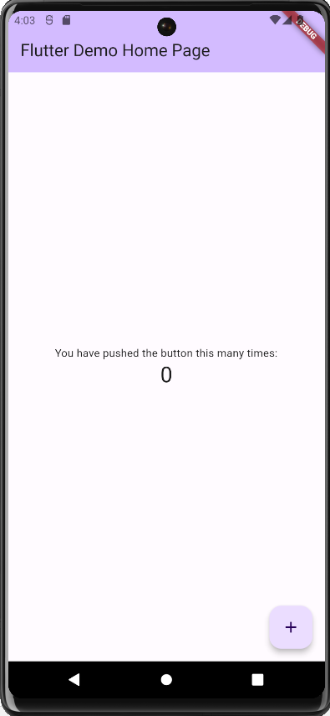

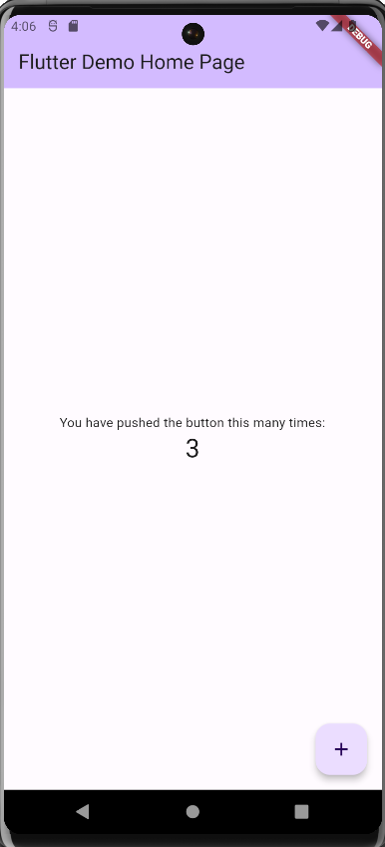

Đóng gói và triển khai: Khi ứng dụng của mình đã hoàn thành và đã được kiểm thử, mọi người có thể đóng gói và triển khai ứng dụng của mình trên các nền tảng khác nhau, bao gồm Android và iOS.